

**© Елизавета Лещенко, 2017**

**© Елизавета Лещенко, иллюстрации, 2017**

**Будущее. Большие города становятся миллиардными, роботы — обыденными, торговля информационными развлечениями подкрепляется достижениями в области биологии. Чтобы увидеть давно потерянную подругу, герой решается погрузиться в виртуальную реальность, созданную по строгим законам продавца услуг. Однако девушка любит играть по собственным правилам, и его ожидает сюрприз.**

**Bonus:**

**«Бумажные цветы в камине» — мистико-романтическая проза;**

**Стихи-истории, стихи-впечатления.**

**18+**

**ПРОЗА**

**Встречи в пустоте**

*Мне снится этот мир,  
 в котором я могу смеяться,  
 плакать,  
 танцевать   
 или уснуть  
  
Мне снится мир другой,  
 и в нем я дерево, змея,  
 и камень, и луна,  
 и птицы крик,  
 и лёд, и соль,  
 и тишина*

**Глава 1. Брошюра**

Прежде чем он всерьез решился это сделать, прошло немало времени.

  Со стороны не казалось, что услуги такого рода пользуются особой популярностью — он ни разу не слышал о них ни от кого из своих знакомых, не видел рекламы или вывески с названием. Аккуратная, невычурная брошюра со сжатым описанием попала к нему в руки практически случайно.

    Процедура обновления биочипа идентификации (для его работы необходимая ежегодно) занимала от силы минуту, но к окну регистрации прохождения услуг в холле ожидания в тот вечер собралась небольшая очередь. И он, по привычке сторонясь скопления людей, присел в кресло в отдаленном углу холла, украшенного голограммами экзотического кустарника и миниатюрного фонтана (регулятор микроклимата зала извергал в увлажненный воздух аромат цветущего растения, воспроизведенного голограммой).

  Стоило ему присесть в кресло и откинуться на спинку, как из пола вырос столик из полупрозрачного пластика в форме наклонной призмы, на котором лежал раритетного вида небольшой предмет — бумажная брошюра. Он где-то читал, что в начале прошлого века таким способом часто распространяли информацию об услугах. Проще говоря, это была реклама.

Его можно было назвать человеком, крепко державшимся за собственные привычки и принципы. Сам он считал себя консервативным, а многие из тех, кто знал его достаточно долго, назвали бы его педантом.

  Маленькие мелочи вроде бумажного ежедневника, карманного мини-калькулятора или наручных часов (атавизмы «ушедшей эпохи упорядоченности»), как ему казалось, помогали ощущать почву под ногами, очерчивать границы собственной реальности.

 Его работа была напрямую связана с цифрами (он просматривал объемные числовые матрицы, чтобы найти и зафиксировать ошибки в них), поэтому, увидев цифры на брошюре (9.1.7 – аккуратный, почти строгий шрифт умеренно-синего цвета), он среагировал практически инстинктивно, свернув брошюру пополам и спрятав в карман брюк.

В тот же самый момент биочип на его пальце запульсировал и засветился  — это означало, что подошла очередь и пора направляться к пункту регистрации. Недавно появившийся из недр пола столик так же непринужденно исчез обратно.  
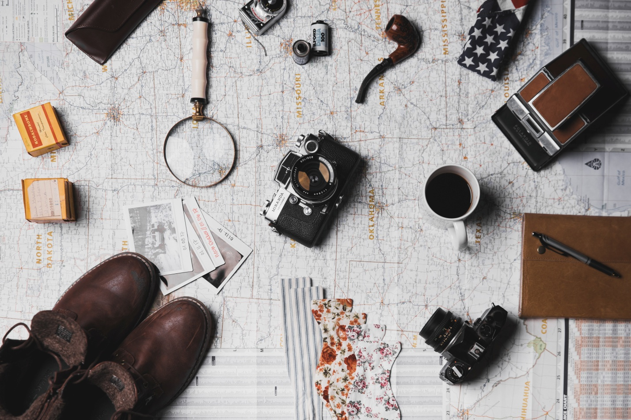

**Глава 2. ПБП**

 Несколько дней он даже не вспоминал о брошюре, вплоть до того момента, пока, собравшись постирать брюки, не стал обыскивать их карманы.

В районе от солнечного сплетения до гортани он ощутил тревожные малообъяснимые вибрации, как всегда бывало с ним, если он видел перед собой  то, на что ему стоило (как потом всегда и оказывалось) обратить внимание.

Прямоугольная бумага тёпло-бежевого цвета с заголовком из цифр (на его взгляд, это само по себе уже было симпатично), казалось, не расскажет ничего, кроме загадочного числового кода, но, присмотревшись, он разглядел внизу совсем бледную стрелку – информация на обороте. Там, в свою очередь, мерцала стрелка, указывающая вниз («проведите биочипом по бумаге»). Он проскользил подушечкой указательного пальца правой руки вниз по листу, и на бумаге мозаикой проявились мелкие буквы, через пару секунд сложившиеся в слова.

Описание было довольно сжатым и сухим, и совсем не походило на обычную рекламу, скорее оно напоминало инструкцию по применению или инфо-справку о правах потребителя.

    «Программируемая биоэнергетическая проекция», – немного увеличенными буквами.

  Далее, совсем мелко – описание правил и условий проведения сеанса связи.

«Место встречи объектов выбирается из перечня программы (меню доступно после регистрации договора об услугах).

  Запрос на встречу с объектом возможен, если объект зарегистрирован в базе ПБП.

  Для выполнения запроса:

    – пройдите регистрацию;

   – предоставьте сведения об объекте: дата рождения, имя при рождении».

  Официально присвоенное имя включало в себя достаточно длинный набор цифр, но, к счастью, у него была прекрасная память на цифры.

«Максимально допустимое  время сеанса связи — 40 минут, время сеанса предварительно оговаривается.

   Внешность обоих объектов идентична состоянию на момент погружения.

  Вы  можете:

        говорить с Объектом,

       перемещаться в пределах выбранного места,

       заказать еду и напитки из перечня меню (Внимание! Воспроизводятся только ощущения, питательные вещества не передаются!),

        выбрать музыкальный фон (из перечня меню),

      предварительно оплатить сеанс Объекта (Объект будет извещен по окончании сеанса).

  Вы не  можете:

      намеренно прикасаться к Объекту (выключение и удаление из базы ПБП),

      сообщать Объекту реальное местонахождение пункта ПБП (в соответствии с положением о внутренней политике локально расположенных пунктов обслуживания LJD3800715).

   Для регистрации в базе ПБП подойдите в пункт получения информации, пункт регистрации».

    Буквы снова рассыпались мозаикой по листу и медленно исчезли —как будто погасли. По-прежнему мало что понимая, он запросил информацию в бесплатной сети общего доступа.

Здесь, под романтичным заголовком «Встречи в пустоте», действительно нашлось «человеческое» описание процесса (тут он, наконец, догадался, что же ему предлагают) и даже отзывы анонимных Объектов, воспользовавшихся услугой.

    Итак, добро пожаловать — погружение в Виртуальную Реальность. Понятие было ему знакомо, однако едва ли он знал об этом что-либо кроме того, что сфера являлась незапрещенной, но малоизученной  — впрочем, дело вполне обычное для эпохи расцвета биоинфоторговли.  
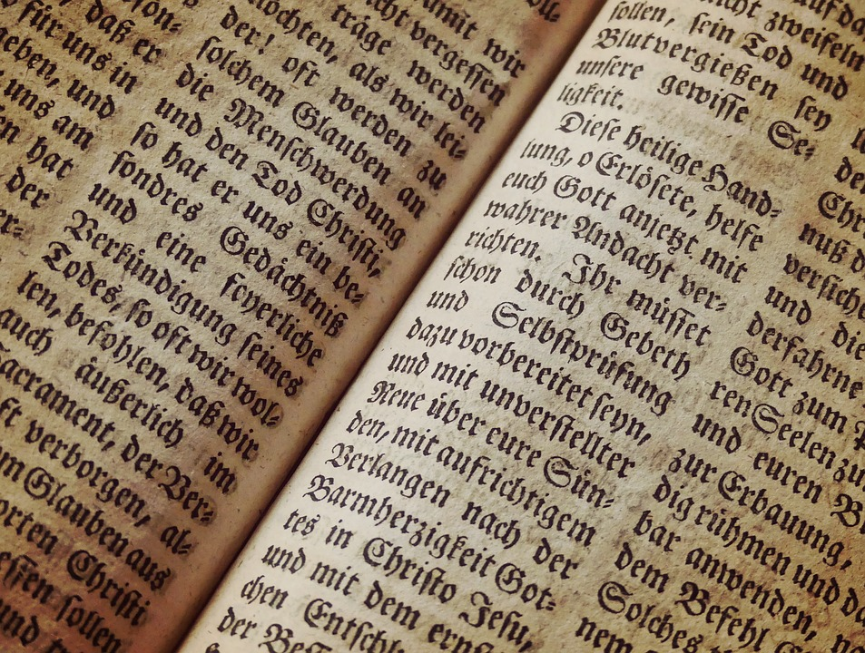

**Глава 3. Объект**

  «Запрос на встречу с Объектом»…

Едва он пробежал глазами эту строку, как сквозь него словно прошел электрический разряд. Образ, который он носил все эти долгие годы в сердце, пытаясь спрятать от себя самого, снова возник перед ним.

«Объект» вырос перед его мысленным взором как живой, посмотрев ему прямо в глаза, застал врасплох (он всегда избегал откровенных взглядов) и снова растаял, точнее, принял свою обычную форму — комка в груди, никогда не дававшего спокойно дышать, спать и жить.

    Он негромко выругался, перекинулся парой слов с мини-компьютером, чтобы тот исчез до утра, щелчком немного дрожавших пальцев выключил свет в комнате, растянулся в кресле, тут же мягко принявшем очертания его тела, положив сцепленные в замок руки под голову, уставился в тускнеющий потолок и попытался привести в порядок мысли и чувства.

   Обычно это удавалось ему без труда (и нельзя сказать, что он не гордился этим) — обычно — кроме одного случая. Случая, который, как он ни старался, никак не удавалось забыть  даже по прошествии стольких лет.

Он  закрыл глаза и погрузился в болезненные, но опьяняющие воспоминания…  
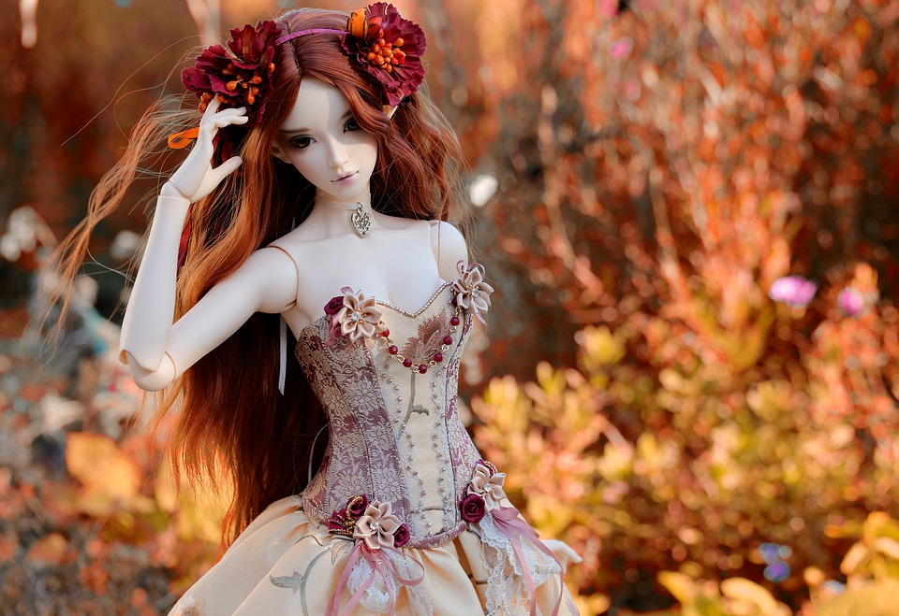

**Глава 4. Гигаполис**

Тогда все случилось внезапно, как будто налетел ураган и унес его уютный маленький домик, грубо вытряхнул его из пушистого облака эйфории (где он пребывал с того дня, когда она стала проводить все свободное время в его доме) и  бросил на голый бетонный пол одиночества, тоски и отчаяния.

Обида захлестнула его и понесла, как откат от гигантской волны, стремительно и безвозвратно, он нырнул в эту воду с головой и поплыл — дальше и дальше, прочь от нее, пока они не отдалились друг от друга настолько, что пути назад, казалось, уже никогда не найти.

     В который раз он тщетно призывал всю свою волю, чтобы не вспоминать последние часы, проведенные ими вместе, и тот темный вечер, когда она, с бледным лицом и дрожащими руками присела на край дивана, и, таким чужим, как будто охрипшим голосом сказала, что у нее есть новости, которые едва ли ему понравятся: ей предложили работу в Гигаполисе, и она уже приняла предложение…

     Гигаполис. Технологическая и информационная конкуренция здесь больше напоминали собой холодную войну. Этот сверхгород представлялся ему огромным монстром, логовом гигантского голодного робота, стремящегося проглотить не жуя все живое, человеческое, прекрасное…

Сам он никогда не согласился бы променять свой уютный дом и размеренную жизнь на кубическую клетушку неонового небоскреба в океане безжалостного хаоса. Он никак не мог связать ее хрупкий образ с этим чудовищно-бесчувственным скопищем машин и ходячих программ. Конечно, она была умна и обаятельна, но ее просто невозможно было представить одинокой и независимой.

Он чувствовал, что она нуждается в нем: как молодая пшеница нуждается в деревьях, защищающих от опасных порывов ветра, как цветы, высаженные возле дороги нуждаются в зелёной изгороди, заслоняющей от грязи и отброшенных колесами камней.

И все же, он отпустил её.

Снова и снова он упрямо повторял себе, что бросила его ОНА, хотя он не давал ей для этого никакого повода. Но время от времени (и теперь все чаще) откуда-то вдруг появлялся предательский внутренний голос, цинично заявлявший, что он даже не попытался остановить её, и она уехала именно потому, что понимала, что он не станет её удерживать.

  Все это время он держался как мог, старался жить нормальной жизнью, даже был женат. От брака остались дети, с которыми он теперь проводил каждые выходные, праздники и отпуск. Пожалуй, в этом он был отчасти счастлив по-настоящему (или очень успешно убеждал себя в этом).

И все же, беспощадный комок льда внутри — смесь боли от утраты, разбавленной чувством вины — до сих пор никуда не делся. Как паразит, так сжившийся с телом хозяина, что его удаление грозило бы смертью обоим.

 Конечно, время размывало краски воспоминаний, тускнела предельная яркость настоящего чувства, но картинки все равно оставались живыми. Как будто кто-то снова и снова включал один и тот же фильм, когда ему хотелось посмотреть футбол или регби. Красивое кино, отснятое на старую плёнку, которую уже не достать ни за какие деньги.

Иногда она представлялась ему книгой, которую он однажды приоткрыл, но никогда не смог бы прочитать до конца, даже если бы она стояла под рукой на полке — слишком на странном языке была эта книга написана. И все же, ему снова и снова хотелось заглянуть в неё — хотя бы ещё раз …  
  
  
  
  


**Глава 5. Время и место**

Пытаясь вернуться к привычной жизни, его разум снова и снова хватался за (как ему казалось) прочную структуру знакомого распорядка. Но все чаще он замечал, что минуты и часы куда-то утекали, как будто время двигалось не по размеренному кругу, а скакало по капризной синусоиде.

Зыбкая почва определенности уходила из-под ног.

И однажды вечером он просто обнаружил себя стоящим на тротуаре, прямо напротив биоинфоцентра, невидящими глазами уставившимся на яркие рекламы, быстро сменявшие одна другую на гигантском полотне экрана фасада здания.

Было время начала вечерних и ночных рабочих смен, и несколько спешащих к переходу мужчин и женщин попытались грубо оттолкнуть его с дороги, при этом не слишком ласково окрикнув.

Никогда раньше он не жаловался на провалы в памяти и тем более лунатизм, но на протяжении последнего месяца он как будто не принадлежал сам себе. Из глубин подсознания выступала другая сторона его личности и то и дело пыталась украсть его в свою иррациональную реальность. Мир вокруг заискрился цветами, ещё недавно спавшими в полумраке, в воздухе витало нечто волшебное, похожее на предчувствие чуда.

Ещё какое-то время потоптавшись на месте, как будто пытаясь вспомнить, что он делает на этом перекрестке, да и на этой планете вообще, он, быстро оглядевшись, выбрал «направление» и «цель» (как делал всегда, когда боялся, что кто-нибудь заметит его растерянность) и нырнул в ближайший, на удивление пустой переход.

Однако тот оказался тупиковым, все другие выходы были забаррикадированы из-за ремонтных работ (видимо, в своём смятенном состоянии он не заметил знак), и пришлось возвращаться на то же место.

Здесь, как назло, на него обрушился поток работников ближайшего пункта питания, освободившихся от дневной смены: несмотря на относительную дешевизну роботов, в этой сфере по-прежнему работали люди. И его практически затащили в узкий надземный туннель, обычно служивший дополнительным переходом через кар-трассу (напрямую дорогу переходили разве что сумасшедшие или самоубийцы, так было всегда, сколько он себя помнил).

Живая масса спешащих тел вовлекла его в узкий пластиковый проход, и через минуту он оказался прямо возле входа в здание, к которому не решался приблизиться уже месяц.

Очереди не было, и робот за стойкой пункта регистрации был включён (о чем говорил конус неонового света над ним) — стоило попытать счастья.

Удивляясь сам себе, он уверенной походкой пересек пустой холл, прикоснулся биочипом к сенсору робота и абсолютно спокойным голосом выдал легко запомнившуюся последовательность из трёх цифр.

Обработав данные, робот шокировал его, молниеносно выдав ответ: «Объект согласен на встречу», — и топорно улыбнулся своим малоподвижным лицом (никогда раньше он не видел, чтобы муниципальные роботы устаревшей модели улыбались).

Сообщив код доступа к чату планирования встреч, робот снова загадочно улыбнулся. Тут же мини-монитор наручного компьютера засветился и замигал. Легко коснувшись его биочипом, он прочитал сообщение: «Ты выбираешь время, а я место, идёт?»

Вот так вот просто, как будто с того момента, как они последний раз договаривались о встрече, прошли каких-нибудь пара-тройка дней.

Они договорились на вечер субботы и попрощались.

Он выключил компьютер удерживающим касанием биочипа, и, выбрав максимально длинный путь, пешком побрел в сторону дома. Улицы, к счастью, уже начинали пустеть, и он мог предаться собственным мыслям, не рискуя при этом быть снова увлеченным куда-нибудь лавиной спешащих людей.

Он снова увидит её. Да, это будет только спроецированная в его сознание копия, но он увидит её — такой, как она есть, сейчас. Это беспредельно радовало, волновало и одновременно пугало его.

Он боялся не того, что она могла постареть, растолстеть или выйти замуж, он боялся, что Гигаполис изменил её, засосал в вакуум социальной безликости. Сохранилось ли в ней то невыразимо-чудесное нечто, что он полюбил, едва впервые взглянув на неё?

  Тогда в ней было до неприличия мало искусственного. Она выбивалась из окружающего пространства как неправильно вставленная деталь в полотне пазла.

В этом полуавтоматическом, но по-прежнему суетно и хаотично вращающемся мире, переполненном гаджетами, перемещающимися 3D-проекциями и рекламами, ему порой казалось, что и сам он превращается в машину.

Она же была похожа на маленький остров живой — или даже дикой — природы, и тогда ему хотелось остаться на этом острове навсегда.

Так же, как он, она, казалось, не принадлежит своему времени. Только если он опоздал родиться на пару десятилетий, она опоздала минимум на пару сотен лет.

Она как будто была вызовом всему, что окружало её — всему ненастоящему и пресному. И будь она мужчиной, её легко можно было бы представить одним из старомодных романтиков древности, к примеру, господином благородного происхождения, подавшимся в пираты.

Профессия, которую она выбрала (которую он считал совсем не подходящей женщине, и которая, по сути, разлучила их) чем-то и походила на пиратство: она создавала ошибки в кодах программ конкурентов заказчика.   
 Такая работа уже давно не считалась подпольной или предосудительной, зато пока что не перекочевала из разряда творческих в «рутинные». Как бы его это не печалило, возможно, именно такая работа позволяла ей чувствовать себя живой в этом так не подходящем ей мире.

Кем же она стала?

Для идентификации личности в их обществе необходимой и достаточной была лишь толика формальной информации, вшитая в память биочипа, безболезненно внедренного в подушечку пальца — все остальное не имело значения.

Даже в его небольшом городе, имея хотя бы немного денег, можно было подправить фигуру, возраст, изменить пол или купить лицо — только недавно изжила себя мода на «головы» российских монархов и американских президентов.

Конечно, прибегать к чему-то в таком духе было совсем не в её стиле, и все же, столько лет работы в Гигаполисе могли изменить что угодно.

Приближаясь к дому, он изо всех сил старался успокоить мечущийся ум и забыть обо всем этом на несколько дней — до встречи.   
  
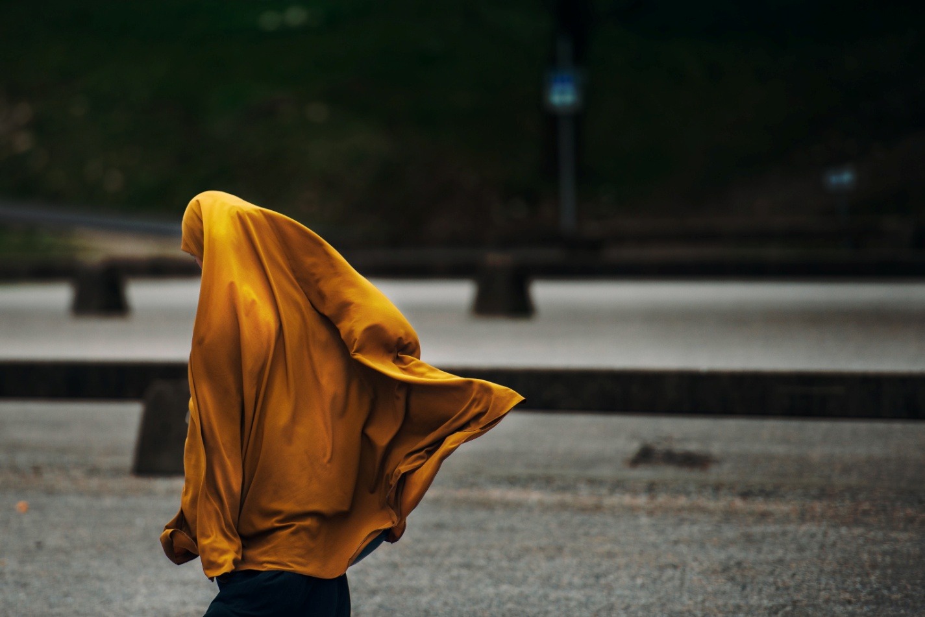

**Глава 6. 9.1.7**

Загадочный шифр «9.1.7» оказался всего лишь порядковым номером зала, в котором проводились сеансы связи: этаж 9, блок 1, ячейка 7.

Едва войдя в зал, он испытал шок: прямо на него смотрела «верхняя половина» женщины-киборга, нелепо водружённая на компактную стойку. Лишь когда её глаза мигнули ярко-желтым, а потом голубым, и она заговорила неестественно бархатным голосом, он понял, что перед ним робот высокого класса.

Закончив приветственную речь, «женщина» обворожительно улыбнулась и протянула ему навстречу изящный палец на вид совсем человеческой кисти, продолжавшей металлопластиковую руку: даже пропустив мимо ушей её информативное приветствие, он легко догадался, что от него требуется, и осторожно коснулся своим указательным пальцем пальца робота.

Внедренный в его кожу биочип засветился неоново-зеленым, таким же светом просияли глаза робота. В воздухе над её головой появилась объёмная светящаяся стрелка со сложной комбинацией мигающих цифр и букв. Проследив глазами направление стрелки, он увидел кресло (на вид комфортное, но чем-то напоминавшее стоматологическое), над которым, мигая, светились такие же цифры и буквы, и понял, что кресло предназначается ему.

В инфосправке-сообщении перед сеансом его известили о процедуре подключения: «Нанонейрощупальца высокоуровневого биочипа входят в контакт с равноудаленными нейронами мозга на время сеанса. По окончании сеанса ткани вашего тела полностью восстанавливаются биочипом».

Он представлял себе нечто вроде металлического шлема, подключенного к гигантскому процессору, однако на головах людей, «спящих» в соседних креслах, на первый взгляд вообще ничего не было. Только пристально всмотревшись, он заметил в волосах женщины, лежавшей ближе всех, едва различимое серебристое мерцание.

У противоположной стены зала, за стеклопластиковой витриной, от пола до потолка, вплотную друг к другу, как тротуарные плитки или пчелиные соты, располагались многоугольные мониторы. Некоторые были выключены, на большинстве же из них быстро сменяли друг друга страницы кода, сотканного из на первый взгляд незнакомых ему символов.

Он снова посмотрел на женщину в соседнем кресле. Её лицо не было лицом спящего человека, скорее оно походило на маску или лицо манекена: никаких едва заметных движений глаз под закрытыми веками, никакого намека на наличие мимики. Это лицо не выглядело ни напряженным, ни расслабленным, скорее, оно казалось ненастоящим. Он невольно подумал, что такие лица, наверное, бывают у людей, впавших в кому. Ему стало не по себе, и он быстро отогнал эту мысль.

Тут же он заметил, что его биочип-идентификатор интенсивно пульсирует ярко-зеленым светом. Он не помнил, чтобы такое случалось когда-либо раньше. Также он увидел, что робот, встретившая его на входе, смотрит прямо в его сторону, развернув при этом свою красивую голову почти на сто восемьдесят градусов. Когда он невольно поймал взгляд её раскосых глаз, таких же зелёных, как странное свечение биочипа, она приветливо подмигнула ему: «Пора начинать».

Он осторожно сел в «полумедицинское» кресло, на поверку оказавшееся чудо уютным, и тут же ощутил приятное покалывание сразу в нескольких точках на голове.

Спустя пару секунд его сознание уже не принадлежало этой реальности.

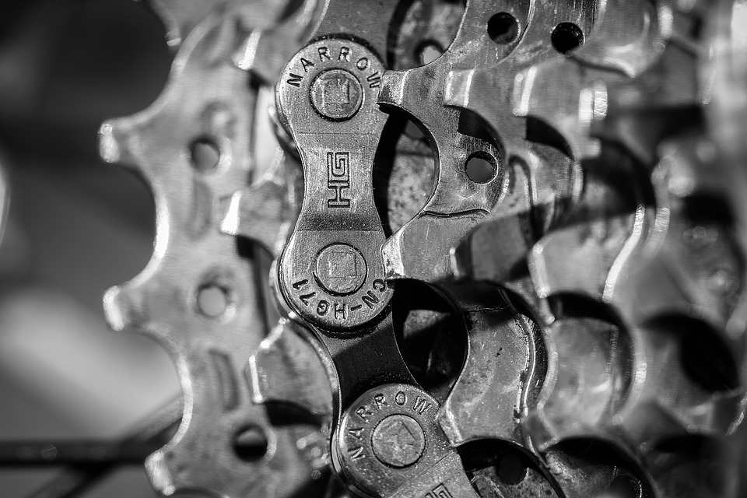

**Глава 7. Брызги**

Он стоял в коридоре. Коридор был узкий и длинный. С низким потолком. В конце коридора виднелась грубая прочная дверь. Над ней висел большой и простой, на вид старинный фонарь, скорее похожий на прожектор. Это был единственный (и, наверно, поэтому такой яркий) источник света во всем коридоре.

Не оборачиваясь, он быстро подошёл к двери и прижался к ней всем телом, как будто пытаясь расслышать и почувствовать, что за ней происходит. Дверь была глухой. И холодной.

Теплым был только воздух вверху, нагретый лампой-прожектором.

По привычке он провёл пальцем по месту, где располагался сенсорный замок на двери в его дом.

Биочип не работал. Он вообще не ощущался. Присмотревшись, он понял, что биочип исчез.

Не понимая, что делать дальше, он безотчетно провёл ладонью по стыку двери и стены, снизу вверх.

Когда он повторил то же движение в обратном направлении, его рука наткнулась на странный выступ. Изумленно рассматривая новую деталь, он вспомнил, что нечто похожее было у сумок-чемоданов, в которых иногда носили большие компьютеры (которыми теперь уже почти не пользовались), но он никак не мог представить, зачем такой выступ может быть нужен здесь. И все же, он инстинктивно взялся за него рукой и потянул (совсем не понимая, почему делает это) на себя. Дверь подалась.

  Звуки, запахи, цвета и ощущения обрушились на него вместе с градом солёных брызг.

Узкую береговую линию омывал океан. Он никогда не видел такой воды и такого песка — ни на одном курорте, ни на одной картинке. Все как будто отливало серебром, но при этом не выглядело искусственным: это определённо была вода, а не жидкий металл, песчинки, а не пластиковая крошка. Пахло настоящим океаном. Огромным. Полным жизни.

Большое закатное солнце было окружено голубоватым ореолом, облака вокруг него были не просто облаками: у всех из них были лица, живые, выразительные лица.

Он не мог похвастаться богатым воображением, и уж точно не относился к людям, которые могут часами разглядывать небо, видя там какие-то фигуры. Но эти лица действительно были. Их не заметил бы только слепой.

Было свежо, но не холодно. Он снял ботинки и лёгкую куртку, подкатил штанины. Пошёл вперёд, наслаждаясь свежим влажным ветром, развевавшим волосы и одежду, рассеивающим напряжение и печаль, купаясь в простоте пространства.

Длинный пирс уходил далеко в океан, казалось, прямо в закат. Он в первую же секунду заметил знакомую фигурку, сидящую на самом краю, беспечно болтавшую ногами, едва касаясь воды кончиками пальцев. Она приветственно помахала ему рукой и снова повернулась к солнцу.

Ему хотелось подбежать к ней, чтобы заглянуть в её глаза, рассмотреть размытые временем в его памяти черты, услышать красивый, мелодичный голос.

Но он чувствовал, что она не хочет торопиться. Она хочет, чтобы он осмотрелся здесь, принял это место в своё сердце, оценил его красоту. Поверил в чудо.

Конечно, он не смог бы сказать всего этого словами, но мог понять и почувствовать. Теперь мог.

Пирс был длинным, а вода, плескавшаяся по обе его стороны — прозрачной. Из-под её серебристой поверхности его разными глазами разглядывали живые водные обитатели.

Он заметил несколько звездочек, устроивших гонки на мелководье, издалека они были похожи на маленькие колёса, отлетевшие от игрушечной машины и продолжавшие катиться по инерции, крошечных дельфинов, размером с половину его пальца, нечто похожее на кувшинки, умеющие прыгать и нырять, парочку осьминогов, прогуливавшихся по дну, каждый обвивал другого одним из щупалец, один из них был фиолетовым, другой — коралловым.

Большая черепаха покачивалась на волнах, подставив закатному солнцу живот — каким-то образом у неё получалось использовать свой панцирь как надувной матрас.

Фигурка на краю пирса сейчас казалась неподвижной.

Наконец он позволил себе ускорить шаг и лёгким полубегом преодолел разделявшее их расстояние.

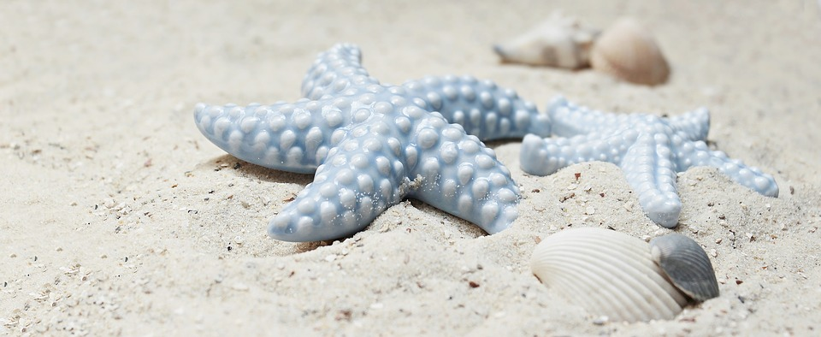

**Глава 8. Одно касание**

Она по-прежнему сидела, практически не двигаясь, опираясь на руки, отставленные назад, немного наклонив голову влево.

Он осторожно, почти бесшумно, присел справа от неё, стараясь не выдать своего волнения неосторожным движением.

Заглянув в её лицо, он едва не отшатнулся.

Её красота никуда не делась, она не выглядела стареющей или изможденной, это были те же черты (и он был уверен, что в них нет ничего искусственного, на её лице даже почти не было косметики). Шокировало его совсем другое — её глаза. Они были глубоко серьезны и, казалось, излучали яркий свет. Не привычный, видимый глазу — солнечный или неоновый. Это был свет знания и печали, радости и силы.

Никогда раньше он не видел ничего подобного. Так близко. Ему хотелось спрятаться от этих глаз или утонуть в них (наверное, и то и другое одновременно).

Уловив его смятение, она улыбнулась, и её лицо стало лучистым и мягким — совсем таким, каким он знал его когда-то.

На ней было лёгкое платье (скорее похожее на длинную футболку), белое, в тёмно-серебристую полоску. Он мог любоваться формой её коленей и изящными лодыжками, а когда ветер дул сильнее, сквозь тонкую ткань платья проступали очертания её хрупких плечей.

В лучах заката её кожа и волосы отливали бронзой. За её аккуратное ухо был заложен (как ему сначала показалось) какой-то экзотический цветок — такого же цвета, как «металлическая» поверхность воды, по которой они оба сейчас скользили босыми ногами.

Но стоило девушке легко встряхнуть головой, как «цветок» взлетел, оставив на волосах хозяйки красивую серебряную пыльцу, ненадолго присел на кончик её пальца, расставив все шесть полупрозрачных крылышек, позвякивая рожками, и устремился к океану.

— Морская бабочка! — он вздрогнул, снова услышав её голос (здесь он казался таким же серебристо-нежным, как все вокруг).

Он никогда не слышал о морских бабочках и вообще сомневался, что они существуют в природе.

Наконец он решился вслух задать вопрос, давно вертевшийся на языке:

— Где мы?

Она улыбнулась и неопределённо повела плечами и бровями. Он хорошо помнил её маленькие уловки и понял, что прямого ответа не получит.

— Ты же не… ? — не дав словам сорваться с губ, она прикрыла его рот своей ладонью. Прохладной, нежной. Он жадно поцеловал её руку, мысленно приготовившись к тому, что сейчас все закончится, и он снова потеряет её – теперь уже навсегда (условия встречи запомнились ему хорошо).

Но ничего такого не произошло.

Она мягко отстранилась и слегка потерла пальцами виски. На пару секунд её глаза изменились, он уловил тот взгляд, который так смутил его при встрече.

Но она прикрыла глаза, откинулась назад, легко встряхнула головой, и теперь улыбалась, как ни в чем не бывало беспечно болтая ногами над поверхностью воды.

Какое-то время он молча, как завороженный, смотрел на неё: страх отступал, но не исчез совсем. Он не знал, что сказать, о чем спросить — просто смотрел на неё во все глаза, пытаясь впечатать образ в память на случай, если нарушение все-таки было зафиксировано и эта долгожданная встреча — последняя.

Наверно, он просидел бы так ещё долго, если бы внезапно их не окатило водой. Теперь она смеялась — громко и звонко, а он почувствовал, как о его ногу трется что-то гладкое. Это определённо был кит, хотя размером он больше походил на дельфина, а расцветкой — на жёлтого полосатика.

Она наклонилась к воде, чтобы погладить кита, подплывшего к ней. Её длинные влажные волосы едва не коснулись его кожи. Ему захотелось зарыться в них лицом, притянуть её к себе и не выпускать.

Сейчас это место, несмотря на его удивительную флору и фауну, казалось ему реальнее всего, что он когда-либо видел в «той» жизни.

Он попытался вспомнить, чем занимался на прошлой неделе, чем вообще занимался до того, как попал сюда. И не смог.

  Он смотрел на неё. Она смотрела вдаль. Улыбнулась. Выставила руку вперёд, ладонью кверху. Он услышал крик и обернулся.

Прямо на них летела большая птица, несмотря на свой размер изящно спикировавшая на её ладонь. Это был белоснежный альбатрос. Серебристыми были только его клюв и лапы.

Девушка наклонилась к птице и тихо сказала ей что-то на языке, которого он никогда не слышал.

Альбатрос резко повернулся в его сторону и посмотрел ему прямо в глаза — серьёзно, проницательно — своими умными глубокими глазами цвета потемневшего серебра. И взлетел, описывая концентрические круги над их головами,  поднимался высоко и снова падал, едва не касаясь его волос, взлетал снова, и снова падал вниз.

Эта внезапная суета смутила его, но он невольно залюбовался птицей, в лучах почти закатившегося за водный горизонт солнца походившей на маленького фламинго, исполняющего странный воздушный танец. И уже через минуту пожалел об этом.

  Пожалел, наконец оторвав взгляд от птицы и повернувшись налево.

  На пирсе никого не было. Он громко выкрикивал её имя в опустевшее пространство. Он кричал, и кричала птица.

Стало быстро темнеть. На небе одна за другой появлялись звезды. Красивые и незнакомые. Узор ночного неба исказился спиралью и плавно отступил назад, выпуская взгляд в совсем другое пространство, прятавшееся за отяжелевшими за время сеанса веками.

Первое погружение закончилось.   
  
  


**Глава 9. Соль и серебро**

Он почувствовал покалывающее онемение в нескольких точках на голове — ощущение было на удивление приятным. Туман в сознании быстро рассеивался, а в отяжелевших конечностях снова живо пульсировала кровь: « ...по окончании сеанса ткани вашего тела полностью восстанавливаются…», — биочип делал свою работу хорошо.

Осторожно продвигаясь к пункту подтверждения оплаты возле выхода, он, глядя через плечо, пытался запомнить символы кода, мелькавшего на экранах. Но запомнить ему удалось только то, что символы эти сочетались очень странно: казалось, это были знаки всех естественных и искусственных языков и систем счисления, когда-либо использовавшихся человечеством, перемешанные программой какого-то сумасшедшего генератора. Впрочем, он никогда не понимал языков — его делом были цифры.

Подтвердив предварительную оплату сеанса за двоих, он, наконец, покинул ячейку и направился к лифту. Тревога не проходила.

Биочип идентификации и наручный миникомпьютер вернулись к нему в «этой» реальности. И — сердце его забилось так громко, что, казалось, вибрируют стены лифта — над экраном компьютера светился объёмный значок нового сообщения.

«Так это было свидание?!..» … Он закрыл глаза и шумно выдохнул. Она в порядке. И её ужасное чувство юмора никуда не делось.

Он не совсем понимал, что она сделала, пока они были ТАМ, и уж тем более не понимал, как, но чувствовал, что это было нечто едва постижимое умом, нечто в своём роде чудесное, лежащее за плоскостью обыденного осознания.

Он чувствовал, что делая это она ходила по лезвию ножа, балансировала, стоя на руках, у самого края крыши… Хватит ли ей сил удержать равновесие? Он должен хотя бы попытаться её уберечь.

«В следующий раз место выберу я».

«Не пойдёт».

Её проклятое упрямство тоже никуда не делось.

Он не знал, что сказать ей теперь, и что можно сказать, чтобы не навлечь подозрений (он не питал иллюзий по поводу конфиденциальности их переписки), но она сама прервала затянувшееся молчание, предложив встретиться в то же время через две недели.

Ещё немного помолчав, он коротко согласился.

Выйдя из здания, он, наконец, решился сделать то, что хотелось сделать с момента выключения — облизал пересохшие губы.

На них остался вкус соли, серебра.

И её кожи.  
  
  


**Глава 10. Ночь и день**

Он снова был здесь. Стоял босиком на прохладной земле, поросшей мягкой травой, дышал густым воздухом ночи, подсвеченном сиреневым серпом Большой Луны.

Малой Луны сейчас видно не было — как внимательно он ни вглядывался сквозь ветви деревьев и кустарников, ее нежно-персиковое свечение нигде не просматривалось. И всё же ночь была великолепная — как всегда.

Было безветренно и тепло. Он медленно шел вперед, и пространство обтекало его тело, как вода прозрачного озера с гладкой, как зеркало, поверхностью.

Куда бы он ни шел, везде ему слышался нежный серебристый голос, тихо говорящий на языке, которого он никогда не слышал. Но этот язык здесь знали все. Каждый лесной зверь, каждая птица, каждый лист на каждом дереве, каждый цветок, каждый камень — всё отзывалось этим голосом. И всё здесь знало, что он здесь, и всё ждало его.

Он брел сквозь чащу, и то тут, то там с высоких веток на низкие перепархивали большие птицы с умными глазами и пытливыми голосами. Он спускался к реке, и тонкие серебристые змейки выползали из-за камней, чтобы обвить узорами его следы на песке.

Он бродил везде, куда мог дойти, ища источник этого волнующего и одновременно умиротворяющего голоса, пытаясь распознать таинственный язык, который знало всё здесь, но не он …

Но голос снова прятался, стихал, менялся, чтобы появиться опять и увести его к местам, которых он еще не видел, и которые еще не знали его …

«Доброе утро! Сегодня рабочий день! Напоминание: до важной встречи осталось два дня, двенадцать часов. Удачного дня!»

Он приоткрыл глаза и снова закрыл их. Через пять минут настенный электронный календарь со встроенной функцией напоминания, он же и будильник, снова повторит свое утреннее приветствие низким женским голосом.

Через полчаса он все-таки заставил себя подняться с постели. Предстояло пережить очередной реальный день.

Кое-как побрившись, одевшись, и наскоро позавтракав, он покинул свою уютную квартиру.

Биочип активировал программу дистанционного управления на наручном компьютере, и железные двери подземного гаража раскрылись, выпустив на свет лёгкий мини-кар спортивной модели.

Интерфейс мини-кара задал вопрос, который задавал перед каждой поездкой, и на который почти всегда (за исключением редких случаев) получал положительный ответ: «Переключиться на ручное управление?»

«Нет».

Интерфейс, казалось, обдумывает непривычный ответ, выдерживая паузу.   
 Но машины ведь не думают, не так ли? Просто обрабатывают информацию?  
 Мысленно задавая себе избитый вопрос, он машинально поглаживал податливый руль и кнопки панели передач.

Автокомпьютер вскоре снова заговорил: «Включаю автоматическое управление. Выберите пункт назначения и максимальное время пути».

Он нажал на маленькую кнопку возле сиденья, и на его голове появился защитный шлем, а тело оплели эластичные ремни.

Программа автоуправления, получив информацию, делала свое дело, и он погрузился в собственные мысли.

Он всегда думал, что любит свою работу, маленький город, в котором всегда жил, своих детей, экстремальное вождение (ручное управление каром считалось именно таковым), но влюбиться в целый мир, даже не будучи до конца уверенным в его реальности …  
  
  
  
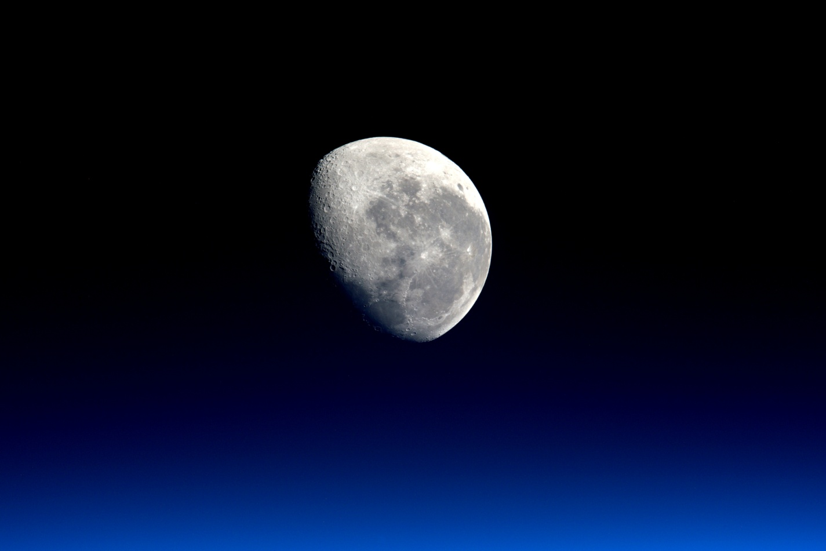

**Глава 11. Плато**   
  
 На этот раз, оказавшись в коридоре, ведущем к двери, он испытывал волнение совсем другого рода. Не было страха или болезненной тревоги, скорее это была волнующая радость.

В глубине сердца он знал, что безнадежно любит мир, который увидел «там». Любит с первого взгляда, как и ту, которая показала ему этот мир.

Он не знал, в какую часть этого мира выбросит его грубая тяжелая дверь, но не сомневался в том, что место это будет прекрасным.

Он стоял на траве.

Воздух был так насыщен запахами, что при первом вдохе показалось, что легкие сейчас разорвутся.

Было тепло, как поздней весной, и, что удивительно, здесь был совсем не вечер, а день, даже, скорее, утро, за пару часов до полудня.

Здесь росли деревья, очень высокие, чем-то похожие на вязы.

Было видно, что лес простирается далеко во все стороны, но деревья не росли хаотично и не теснили друг друга, и в то же время это определенно была не роща.

Порядок здесь был какой-то естественный, как будто вышедший из-под руки опытного художника.

Было очень много света. Он никогда бы не подумал, что столько света может быть в лесу. Свет как будто сочился, огибая листья и ветви, играл, переливаясь разными оттенками, и, наконец достигая земли, тонул в ее разнотравье.

Присев, чтобы поправить ботинок, он ощутил как будто знакомый запах, напоминающий цветение дикой розы. Присмотревшись, он разглядел между стеблями трав лепестки. Они выглядели совсем свежими. Поворошив их рукой, он обнаружил целый гербарий.

Это казалось странным: на деревьях не было видно цветков или бутонов.

Он подошел к одному из стволов, провел по нему ладонью. Ощущение было необычным: кора будто бы дышала, едва уловимо колеблясь, как грудная клетка глубоко уснувшего человека.

Вдруг в нескольких сантиметрах от своей ладони он заметил шевеление.

Казалось, дерево стремительно отращивает новую ветвь. Однако, когда ветвь выросла размером с человеческую ладонь, покрывавшая ее кора лопнула и осыпалась, а то, что было внутри, осталось парить в воздухе.

Белоснежный цветок медленно раскрывал свои густые лепестки, издавая едва уловимый ухом звон. Цветок чем-то походил на медузу с длинными тонкими ножками, только плыл он по воздуху, мягко поднимаясь вверх, зависая под солнечными лучами то тут, то там.

Присмотревшись, он понял, откуда взялся весь этот чудесный свет — парящий белоснежный цветок был здесь не один.

Пока он любовался этим чудом, на его лицо и плечи падали ароматные лепестки: бледно-желтый, лиловый, бирюзовый, оранжевый …

Пройдя вперед, в одном месте на земле он заметил крошечный росток, еще согреваемый сердцем цветочного бутона. Он пророс не слишком далеко и не слишком близко от соседей-деревьев, в месте, залитом разноцветным светом. Умный лес заботился о своих малышах.

Все это было чудесно, но что-то было не так.

Он уже не мог вспомнить, откуда пришел сюда, но помнил, что пришел, чтобы найти здесь кого-то, повидаться с кем-то, кто ему очень дорог. Дорог настолько, что он готов забыть, кем был раньше.

Не совсем понимая, что делает, он просто брел вперед. Лес, казалось, постепенно редеет, трава становилась сочнее и мягче.

Ему показалось, что вдалеке между деревьями мелькнул темный силуэт. Силуэт приближался и прорисовывался четче. Теперь было видно, что это животное. Красивое, грациозное. С длинной густой гривой и длинным хвостом. Низ его стройных ног покрывала густая и длинная, почти как на гриве, шерсть, практически скрывавшая копыта.

Зверь приблизился к мужчине и остановился. Он был высоким, ростом с небольшого человека, так что их глаза были почти на одном уровне.

Умные, глубокие глаза цвета темного серебра какое-то время внимательно изучали лицо человека.

Затем зверь поклонился.

Не зная, что сделать еще, человек поклонился в ответ.

Зверь продолжал стоять, пригнувшись к земле передней частью туловища, наконец, немного привстав, нетерпеливо мотнул головой и снова опустился вниз.

Человек, наконец, понял, что его приглашают на прогулку, и устроился на спине нового друга. Тот легко поднялся и плавно двинулся туда, откуда появился.

Лес, действительно, постепенно редел. Солнечный свет буквально заливал все вокруг. Но не обжигал. Воздух до сих пор был свежим и мягким. По пути он видел несколько родников, растения тянулись к ним корнями, стеблями, ветвями и листьями, передавали друг другу капельки.

Земля теперь немного уходила вниз. Зверь как будто заволновался, то и дело встряхивал головой, постепенно ускоряя шаг. Наконец остановился, озираясь. Издал странный звук, громкий и мелодичный.

Откуда-то слева ему ответили: звонко и нежно.

Здесь лес заканчивался. Склон мягко уходил далеко вниз, расстилался цветочными коврами, травянистыми берегами обнимал края озер, песчаными отлогами — линии рек.

Серебристым, бирюзовым, голубым, глубоким синим отражалось от вод небо…

Зверь снова забеспокоился, немного приподнялся на задних ногах, издавая звуки, одновременно похожие на урчание кошки и уханье совы.

Он оторвал взгляд от плато и повернулся налево. Зверь приветствовал подругу.

Ее грива была еще гуще и длиннее, а шерсть, наоборот, светлой. Двое животных ласково терлись друг о друга головами, что-то «мурлыкая» на своем странном языке, их кудрявые гривы переплетались темно-серыми и персиково-лунными волнами.

Мужчина и женщина, сидевшие на спинах животных, молча смотрели друг на друга.

Просто, открыто, не пряча чувства за маской мимики.

Глядя в ее лицо, он сразу вспомнил все, что знал об этом мире из своих снов, вспомнил их встречу у океана, вспомнил все их встречи. Вспомнил, как каждый раз, когда они проводили вместе ночь, ему казалось, что он находился в какой-то другой реальности…

Сейчас ему казалось, что он узнал бы это лицо, даже если бы пришлось умереть и заново родиться тысячу раз подряд.

В ее глазах играли особенные огоньки. От того взгляда, который шокировал его в прошлый раз, казалось, не осталось и следа.

Сейчас у нее были глаза ребенка, который наконец нашел возможность показать лучшему другу заветный тайник, особое место, куда дозволяется приходить кроме него самого только избранным и посвященным.

На ней была рубашка, простая, но элегантная, заправленная в узкие брюки, застегнутая на все пуговицы, ноги были обуты в высокие матерчатые сапоги, облегавшие голени, волосы заплетены в небрежную, но красивую косу.  
 Все это очень шло к ее изящной фигуре и тонкому лицу. Она была легка, свежа и хороша — как всё вокруг.

Она, обведя взглядом плато, склон, край леса, открыто, с благородным вызовом посмотрела прямо в его глаза, без слов задавая вопрос, которого он всегда ждал, вопрос, с которым его сознание уносилось сюда каждую ночь.

Прочтя в его глазах ответ, она едва заметно кивнула.

Еще минуту он вдыхал аромат чудесного леса, который доносил легкий ветер, скользил взглядом по изгибам холмов и рек, впускал в себя солнечный свет, мягко сочившийся сквозь увлажненный утром воздух …

А потом все исчезло.   
  
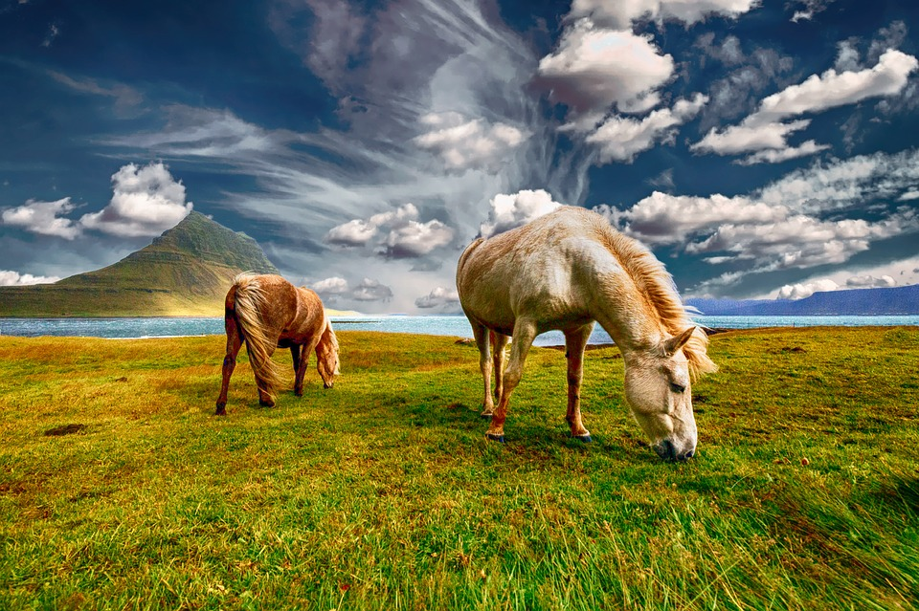

**Глава 12. Пустота**

Игровую площадку от маленького зала ожидания отделяла стеклопластиковая витрина. Как повелось, он был здесь один: современные родители предпочитали присматривать за детьми дистанционно, используя проекцию изображения и голоса через наручный мини-компьютер, параллельно занимаясь собственными делами.

Ну и, конечно, в зале всегда присутствовала няня-робот, то и дело сверкавшая датчиками движения, и время от времени извергавшая в окружающее пространство популярные детские песни.

Он смотрел сквозь стекло витрины. К его дочери — сейчас она казалась такой взрослой — подошел мальчик, чуть выше и старше. В одной руке мальчик держал два шлема, другой рукой взял руку девочки, и осторожно, но уверенно потянул ее за собой — их ждал двухместный аэромотоцикл, он уже занял очередь.

Девочка, пока ее друг разговаривал с кем-то, все еще крепко держа ее руку, быстро повернулась к витрине и вопросительно подняла брови.

Он ободряюще улыбнулся, подмигнув ей, показал кулак с выставленным вверх большим пальцем: «Парень что надо!»

Весь их немой диалог занял от силы секунд пять.

Лицо девочки просияло, она снова отвернулась, и, возможно, сама того не осознавая, сделала первый шаг в собственную, самостоятельную жизнь.

Глядя им вслед, он вспоминал, как она училась ходить, и как он в первый раз отпустил ее руку, и она, не заметив этого, продолжала уверенно топать сама…

После последнего погружения он получил единственное сообщение: «Встретимся, когда будешь готов». Сегодня он был готов, и уже получил ответное согласие на встречу.

Все это время он формально приводил дела в порядок, и теперь был уверен, что его дети ни в чем не будут нуждаться, если произойдет что-то непредвиденное.

Сегодня вечером он снова окажется там, где красивые животные с глазами цвета потемневшего серебра понимают таинственный язык. Язык, в котором находит себя всё живое в этом прекрасном и загадочном мире.

***

Отворив знакомую дверь, он шагнул в тяжелый, густой туман.

Сквозь него почти ничего не было видно. Он различал очертания больших деревьев, слышал звук реки, тревожащей камни.

Идя на этот звук, он увидел на противоположном берегу изящный силуэт.

И еще он увидел то, что, как он понимал, не увидел бы больше нигде и никогда: мост, который строил себя сам.

Два высоких дерева, росших друг напротив друга на разных берегах реки, у него на глазах отращивали длинные корни, сплетаясь в узлы и косы, тянущиеся навстречу друг другу над поверхностью воды, сцепляясь в крепких объятьях, становясь тропой.

Он пошел вперед, и она пошла ему навстречу, дойдя до середины моста, остановилась. Он остановился тоже, в шаге от нее.

На ней было длинное платье из странной зеленоватой ткани, с длинными рукавами, едва открывавшими кисти тонких рук.

Волны ее распущенных волос плавно струились, как воды реки под ними. Она просто стояла прямо, обхватив себя руками, как будто пытаясь согреться, и смотрела на него серьезно и открыто, без приветственной улыбки, без маски накладных эмоций.

Он сделал шаг вперед и обнял ее.

***

Ячейку номер семь на девятом этаже биоинфоцентра покидали последние посетители. Робот-уборщик с легким жужжанием скользил между креслами.

На одном из них валялись два едва заметных, практически бесцветных маленьких предмета — два мертвых биочипа.

Минуту назад в этом кресле спал молодой мужчина, а если бы кто-то смотрел на него полминуты назад, то увидел бы, как тело мужчины мягко растаяло, как исчезающая голограмма.

Робот подобрал два больше никому не нужных предмета, еще хранивших тепло тела человека, и отвез их к мусорному контейнеру.  
 Роботу было все равно.   
  


**Бумажные цветы в камине**

Как обычно, мы не обсуждали, как и где провести вечер пятницы. Вот и на этот раз, не сговариваясь, собрались в гостиной Маргарет, и, образовав нетесный полукруг по центру комнаты, сидели в уютных отсветах огня настоящего старинного камина. Со сводчатого потолка свисали зеленые веточки омелы, с бутонами, готовыми распуститься над… В общем-то, каждый из нас ждал наступления Рождества не без надежды на какое-нибудь, хотя бы маленькое, чудо.

Сегодня высокие окна были задрапированы плотными, темно-бирюзового цвета шторами, ниспадающими до пола, на стеклах красовались грациозные бумажные олени в серебристых блестках, диван и кресла были покрыты пушистыми, почти белыми покрывалами, а торец камина украшали венки из живой хвои, сочащиеся ароматной смолой.

Время от времени по дороге проезжал редкий автомобиль, подсвечивая заснеженные деревья за окном, и тогда уличный зимний свет на несколько секунд сливался с отблесками каминного огня и настенных ламп, и обстановка комнаты становилась продолжением вечернего пейзажа нашего тихого поселка.

Невольно вспоминался вечер Самхейна, когда гостиная Маргарет была украшена оранжевым и черным, в вазах стояли не цветы, а листья клена и упавшие на землю веточки с поздними ягодами. Светильники не горели вообще, зато из углов комнаты улыбались тыквы-рожицы, в их искусно вырезанных глазах танцевали живые огоньки пламени, а посреди ковра развалился огромный черный кот, похоже, чувствовавший себя как дома (хотя это был единственный вечер, когда мы его здесь видели).

Его шерстинки, казалось, живут собственной жизнью, хаотично вставая дыбом, искрясь и потрескивая. Если же кот еще и мурлыкал, казалось, что представляет он собой некое электрическое поле, или, скорее, шаровую молнию, застывшую перед тем, как изменить траекторию. Никто из нас так и не решился его погладить, хотя он и выглядел (или старался выглядеть) миролюбивым и дружелюбно прищуривал фосфоресцирующие глаза, оглядывая нас.

Маргарет в тот вечер была как никогда оживленной и разговорчивой. На ней были серые свободные брюки в крупную клетку и вязаный свитер тепло-кирпичного цвета. Волосы она заплела в две косы, ничем не закрепленные на концах, и если одна из них расплеталась больше чем наполовину, девушка снова сплетала ее. При этом она нежно почесывала ступней спину «трещащего» кота, который, вытягиваясь от удовольствия во весь рост, казался невообразимо большим — хотя у него каким-то образом и получалось занимать совсем немного места на полу.

— Это Кат Ши, — сказала Маргарет, в очередной раз сплетая распустившуюся косу. — Сегодня он мой гость.

При слове «гость» мы все невольно вздрогнули и отвели глаза от Маргарет и ее искрящегося друга, потому что услышали стук в окно.

Стволы деревьев, растущих перед домом, чернели на фоне оранжевого кусочка неба, подсвеченного заходящим солнцем последнего осеннего дня. На одной из маленьких веточек, царапающих оконное стекло, сидел отчаянно цепляющийся за нее лапами и все еще размаивающий крыльями — чтобы не упасть — ушастый совенок, явно хотевший, чтобы его впустили в комнату, что мы с радостью и сделали (кто из нас не мечтал приручить сову?!)

Играя с умным птенцом, мы совсем забыли о Кат Ши, и тут он подал голос — в ответ Маргарет улыбнулась и легко кивнула ему. Кот потянулся на передних лапах, то ли распрямляя свою длинную спину, то ли кланяясь, его шерстинки громко затрещали, а когда мы снова повернулись в его сторону, Кат Ши бесследно исчез.

В этот вечер, как и всегда, когда мы, не сговариваясь, собирались здесь вместе, обстановка в гостиной была особенной, и то, что мы видели из окна комнаты, всегда перекликалось с тем, что находилось внутри.

Но самым странным в гостиной Маргарет было не это, и даже не то, что здесь никогда не работали наши телефоны и фотоаппараты. Мы уже давно перестали таскать их с собой, как и созваниваться перед тем, как собраться у Маргарет. Самым странным было то, что внутри камина всегда лежал маленький букетик искусно сделанных бумажных цветов, которого не касалось пламя.

Рассказывание историй (реальных или нет) было «основной темой» наших спонтанных вечеринок у камина. Но когда бы мы ни просили хозяйку дома поведать нам «секрет ее маргариток», она, как всегда улыбаясь глазами, тихо отвечала: «Это слишком длинная история»…

Мы все были очарованы Маргарет (а не только Джейреми, влюбившийся в нее с первого взгляда). Ее полудетские губы — как и немного раскосые, темно-зеленого цвета глаза — казалось, всегда немного улыбались.

Сегодня на девушке было светло-бежевое платье, без рукавов, с длинной, до пола, юбкой, на поясе украшенное широкой бирюзовой лентой, расшитой серебристым узором. Густые волосы — чуть темнее нежно-персиковой кожи — были подвязаны атласной лентой цвета высветленной бронзы.

Говорила Маргарет редко, но каждый из нас наслаждался звуками этого голоса: тихого, но звонкого, как серебристые колокольчики, как танец маленьких снежинок в лунном свете, как смех Сахарной Феи, как напев древнего волшебного народа, селившегося на высоких деревьях…

В этот вечер — как и всегда — девушка оставалась тихой и улыбчивой и старалась держаться поближе к камину, как будто ее задумчивый взгляд, обращенный к огню, не давал тому угаснуть. Джейреми, не сводивший с Маргарет глаз, сейчас сидел совсем близко к ней, она не отстранялась и смотрела ему в глаза прямо, с нежной улыбкой (всякий раз, когда он заговаривал с ней), но, как и в любой другой вечер, не позволяла его руке нечаянно соприкоснуться со своей.

Я рассеянно и умиленно наблюдал за ними, про себя гадая, сколько еще пройдет времени, прежде чем кудрявая голова Джейреми впустит в себя очевидную мысль: он и Маргарет совершенно не подходят друг другу. И о том, узнает ли когда-нибудь моя длинноногая и всегда немного бледная сестра (требовавшая, чтобы мы называли ее не иначе как Тин-Тин), что он целый год отчаянно пытался обратить на себя ее внимание, но сдался, решив, что она никогда уже не предпочтет реальной жизни свой «непостижимый» внутренний мир.

Эти мысли, тепло комнаты, негромкие разговоры друзей и мерное потрескивание в недрах «волшебного» камина вишневых веточек заставили мои веки отяжелеть, а тело — блаженно обмякнуть, и я сам не заметил, как погрузился в сон.

Видимо, проспал я достаточно долго, потому что разбудила меня сильная ноющая — от неудобного положения — боль в спине. Наконец-то разлепив глаза и кое-как размяв ноги, я огляделся вокруг. Потирая виски, я пытался собрать воедино пазл памяти, вспомнить, как оказался внутри заброшенного старинного особняка спящим, привалившись к стене, сидящим на собственном полупустом рюкзаке.

Мало-помалу туман в голове рассеялся, и я вспомнил, как мы трое оказались здесь: за несколько дней пребывания на курорте нам наскучило катание на лыжах и посещение сауны, и Тин-Тин уговорила меня и Джейреми прогуляться по местной довольно живописной деревушке. Моя сестра, как всегда, горела желанием «найти что-нибудь странное и сфотографировать», поэтому бродили мы достаточно долго, и когда нашли то, что искали, все изрядно вымотались, к тому же поднялся ветер.

Внутри старинного дома было на удивление тепло и сухо, и мы сидели возле одной из стен, обмениваясь впечатлениями от длительной прогулки. Я не помнил, как уснул, но солнце еще не село, значит, я спал недолго.

Перед тем как разбудить Тин-Тин и Джейреми, я решил кое-что проверить. Подойдя к старинному камину, я не удивился, почувствовав легкий запах только что сгоревшей бумаги, и меня не испугало то, что я увидел, смахнув перчаткой еще теплый пепел. Надпись, выточенная легким шрифтом с изящными засечками, гласила: “Thank you all for being with me”. На долю секунды ко мне вернулось ощущение тепла, а уши уловили отголосок тонкого серебристого смеха.

Когда мы спускались на дорогу, я немного отстал, чтобы еще раз оглядеть старинный дом снаружи. Джейреми держал Тин-Тин за руку, чтобы она не соскользнула вниз по склону, я жестом объяснил им, что отстану и всю дорогу шел чуть поодаль, догнав друзей только на подходе к лагерю.

Они все еще держались за руки.  
  
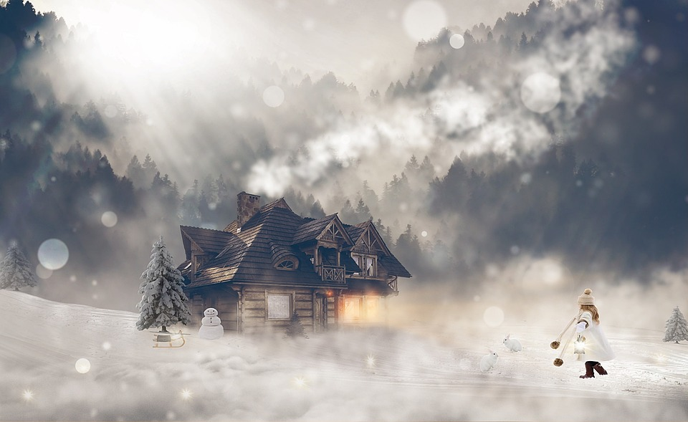

**СТИХИ**

**Лицо**  
  
Когда я забываю, кто я,   
Появляется это лицо и строго-строго   
смотрит на меня.   
Лицо без тени сочувствия,   
лицо, искусно выточенное кем-то безжалостным.   
  
Это лицо вырезано в стволах деревьев,   
это лицо носит каждый прохожий.   
  
У всего, что учит меня быть собой   
лицо истинной любви

***  
Я спрашиваю   
у пустой комнаты:   
  
— Где все эти чудесные   
вещи,   
для которых светился   
торшер?   
  
— Где мои любимые   
книги,   
теснящиеся так уютно   
плечом к плечу   
в теплых полках   
из старого дуба?   
  
— Где мои расписные   
куклы   
и механические часы   
без линзы, где   
веселый голос   
радиоприемника   
из-за клетчатой   
шторы?   
  
  
— Где пепельница   
для гостей на   
сутулом столике   
и кресло на   
низких ножках?   
  
— Где смятое платье   
любимой подруги,   
небрежно брошенное   
на стул?   
  
— Где голоса друзей,   
звоном разбивавшиеся   
в бокалах?   
  
  
— Где моя смешная   
ручная птица,   
которую я так любил   
выпускать из клетки?   
  
  
Она отвечает мне стоном   
безнадежно прогнивших   
половиц, она   
  
отвечает мне скрипом   
двери, покосившейся   
на проржавевших   
петлях, она   
отвечает мне эхом   
внутристенной сырости —   
с глубоким вздохом,   
с немой печалью:   
  
— Ты оставил их там,   
в другом доме,   
ты оставил их там,   
в чужом сердце



**Повесть о Господине, который не слушал новости**   
  
Господин, который не читал журналов   
и газет, не видел телепрограмм, не слышал   
радиоэфира,   
  
шел по улице   
и улыбался.   
  
Он не знал, что в новостях   
пообещали   
грозу и смерч,   
потоп, ураган,   
войну и голод,   
  
он даже не знал,   
как подавать   
в суд, не знал,   
на кого, и за что.   
  
Он щурился солнцу,   
пробивавшемуся   
сквозь высокие-высокие   
облака   
и мял длинными   
пальцами   
хлеб в карманах,   
припасенный для его   
друзей-голубей,   
живущих на площади.   
Голуби слетались на   
его руки и плечи —   
со стороны он, наверное,   
выглядел перистым   
пугалом   
— и терлись о его щетину   
головами,   
шумели и ворковали,   
и Господин, как всегда,   
улыбался.   
  
  
И на его шляпу присела   
маленькая птичка с   
длинным хвостом, и   
прокричала, что   
на причале   
ждут пара голодных котов   
и чаек – пора поспешить,   
поспеши,   
поспеши   
  
И Господин   
устремился   
к причалу,   
к котам   
и звонко   
кричавшим   
чайкам,   
  
И увидел корабль,   
грузно пыхтящий   
в волнах.   
  
В кораблике люди,   
читавшие паблики,   
испугавшись войны,   
сбились с курса,   
попали   
в грозу, и   
в панике   
совсем забывали   
поесть.   
  
А Господин, который не слышал новости,   
гладил кошку, приманивал   
чаек и   
улыбался солнцу,   
сочащемуся   
сквозь высокие-высокие   
Облака   
  
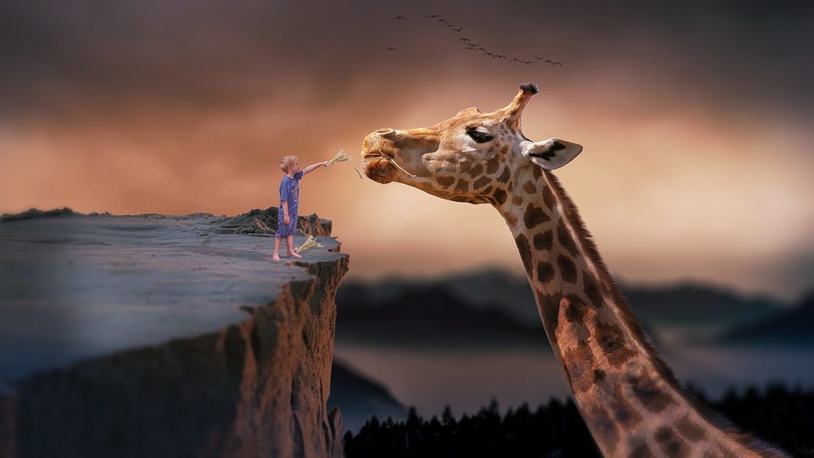

***   
  
Фонари вдоль этой   
улицы погаснут,   
  
Если ни ты ни я   
не оставим   
включенным свет.   
  
Камни падают с неба,   
когда низко   
летают птицы.   
  
Ночь остается   
мертва   
до рассвета   
луны   
за окном  
  
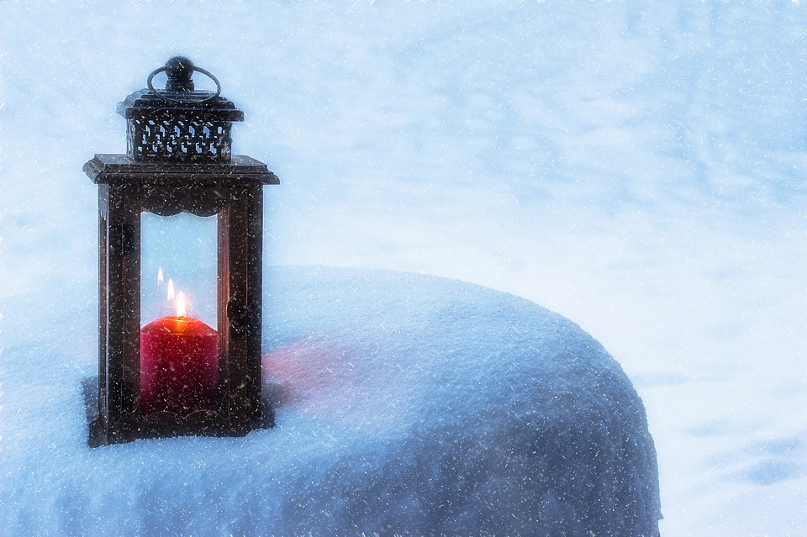

***

Черная женщина бьется в рассвет,   
комкает землю в ступнях и ладонях,   
плюется, рычит,   
хватает волосы ртом и руками,   
вспыхивает,   
стучит кулаками,   
кусает камни,   
мерещится   
самой себе 

**Lizard on a rock**  
You can’t exactly know,   
where you wake up tomorrow:   
  
you may could feel like   
lizard on a rock,   
or you could feel   
like fish, just sliding over bed,   
  
or you could be like mouse,   
hiding from the fox’s eyes,  
  
But all you can do all this   
times — just still remembering,   
that major is the light,   
just twinkling in your brittle heart

***  
Зеркало говорит мне:   
«Мы уже были здесь вчера,   
в этом доме   
нет ничего, кроме хлама,   
все цветы здесь   
неживые,   
все краски увяли,   
замки проржавели   
и нечем дышать».   
Я дарю его серебру   
поцелуй,   
смазанный   
запотевшим стеклом

**Льдинки**   
  
Ты заходишь в мой дом без стука,   
расстегиваешь молнию на моей куртке   
и достаешь из сердца все осколки-льдинки.   
  
Танцуя солнечными зайчиками   
в твоих ладонях,   
они заставляют весь мир   
звенеть,   
смеяться   
и плакать